Правительство Российской Федерации

Федеральное государственное автономное

образовательное учреждение высшего образования

"Национальный исследовательский университет

"Высшая школа экономики"

Московский институт электроники и математики им. А.Н. Тихонова

Департамент электронной инженерии

Учебная дисциплина «Электроника»

Домашнее задание

«Расчет и моделирование схемы на биполярных транзисторах»

Исполнитель:

студент группы БИТ-203 Ефремов В.В.

Вариант 6

Руководитель работы:

доцент, к.т.н. Самбурский Л.М.

Москва 2022 г

Contents

Задание 1 3

1.а 3

1.б 3

1.в 4

Задание 2 4

2.а 4

2.б 5

2.в 5

# Задание 1

Схема

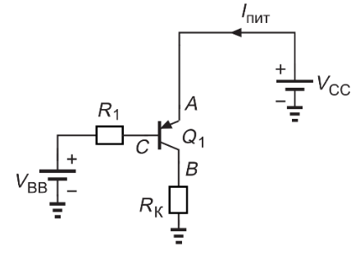



## 1.а

Транзитор pnp. Эмиттер в точке A, коллектор в B.

Предполагая ток базы нулем, ток коллектора равен току эмиттера, поэтому падение напряжения на $R_{k}$ равно $884⋅1.9⋅{10}^{-3}=1.68 В$. Таким образом напряжения относительно земли $U\left(A\right)=2.5 В, U\left(B\right)=1.68 В, U\left(C\right)=2.04 В$. Т.е. $U_{эб}=2.5-2.04=0.46 В$, $U_{кб}=1.68-2.04=-0.36 В$. Поэтому это прямой активный режим.

$$I_{к}=I_{s}\exp\left(\frac{V_{эб}}{ϕ_{T}}\right) \\ I_{s}=1.9⋅{10}^{-3}⋅\exp\left(-\frac{0.46}{0.026}\right)=39.36⋅{10}^{-12} А=39.26 пА$$

$V_{BB}$ известно из условий задачи.

## 1.б

Кажется, вопрос не имеет смысла, т.к. $I_{s}$– это характеристика транзистора и от приложенных напряжений не особо зависит.

Конечно, если $I_{пит}$ будет достаточно большим, то ток коллектора будет больше и будет больше падение напряжения на $R_{к}$. Но это не та величина.

## 1.в

Коэффициент усиления $K_{U}=-g_{m}R_{k}=\frac{I_{k}}{φ_{T}}R_{k}=\frac{1.9⋅{10}^{-3}}{0.026}⋅884=64.6$

# Задание 2

## 2.а

Схема в спайсе

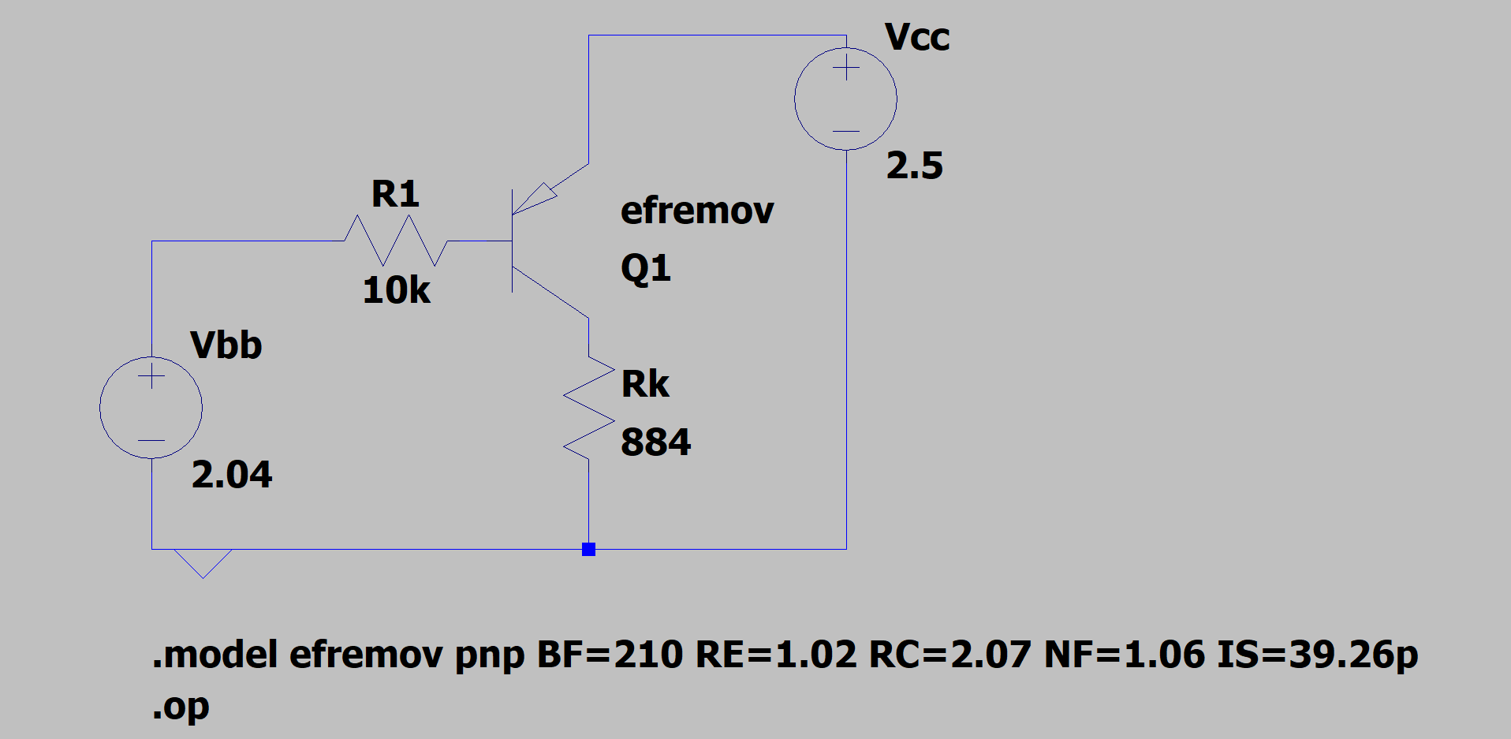

И результаты симуляции. Совершенно не похоже на расчеты руками. Либо допущения (типа ток базы 0) были слишком значительны, либо в схеме что-то не так. Ток эмиттера например раза в 4 меньше чем должен.

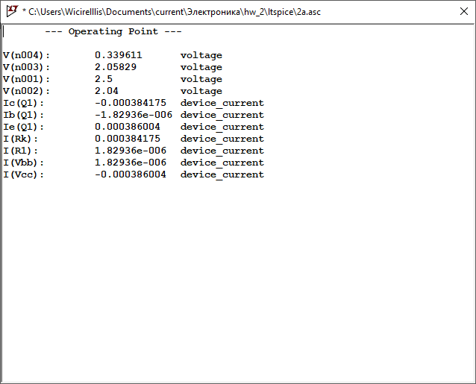

## 2.б

Отличается от 2.а только переменным током в источнике

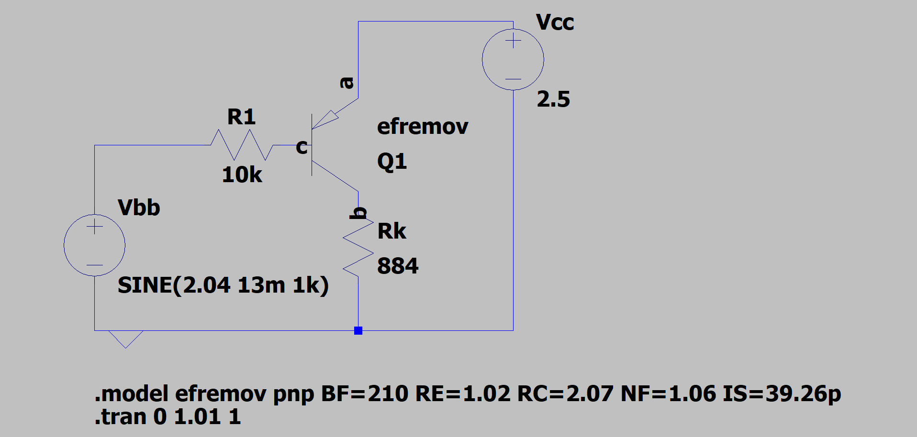

## 2.в

Про коэф. усиления по напряжению. Я не знаю как в спайсе его правильно измерить, но некоторые рассуждения (которые могут быть сильно неверны).

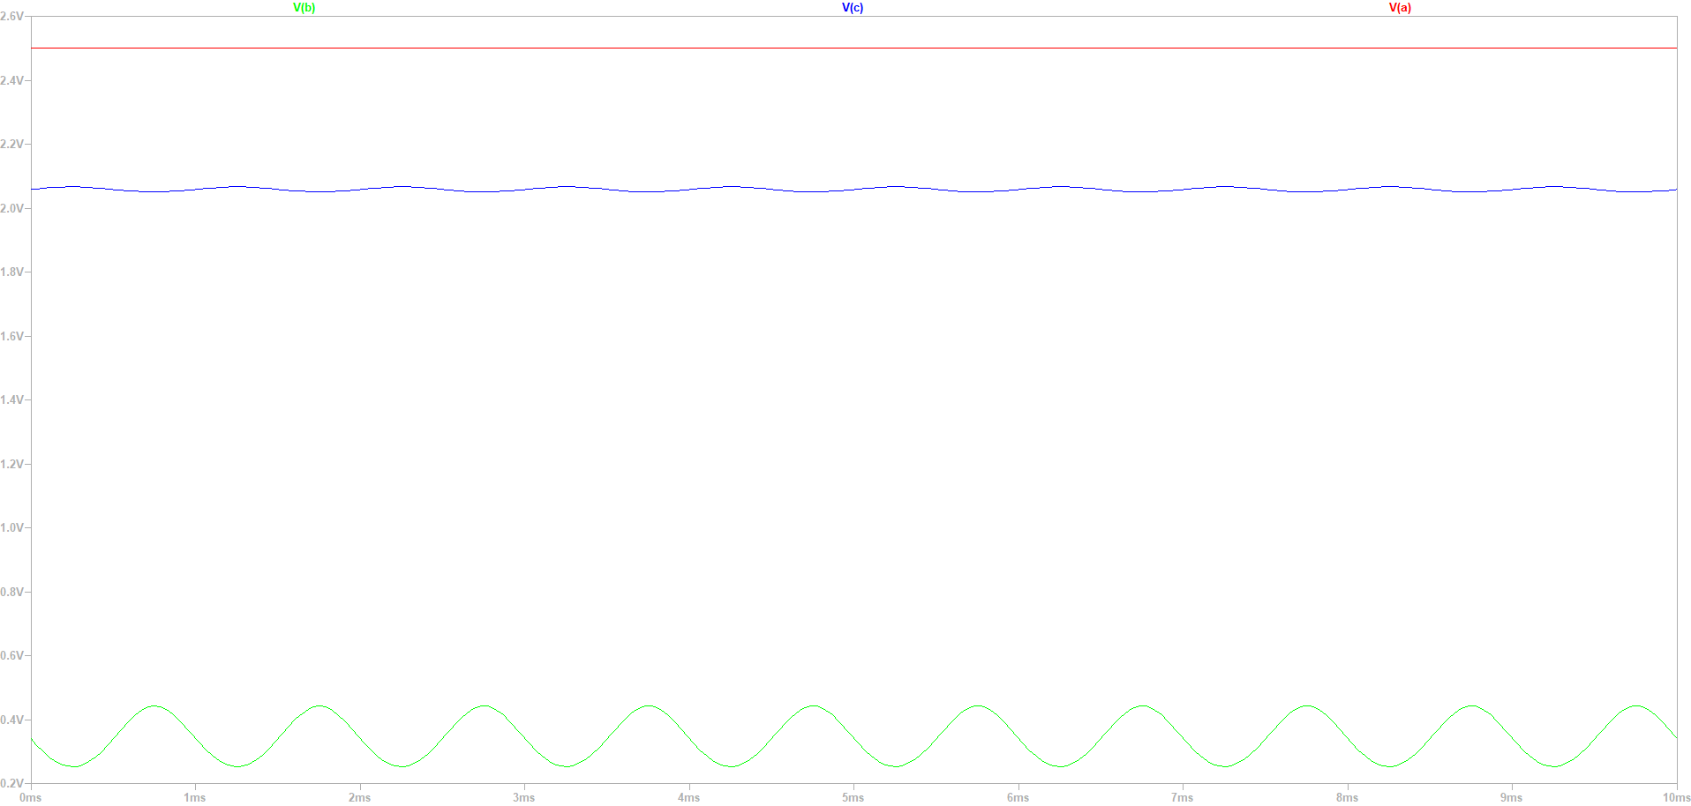

Это график напряжений базы(синий)\эмиттера(красный)\коллектора(зеленый). Видно что синяя синусоида (вход, напряжение на базе) малой амплитуды превращается в зеленую (выход, напряжение на коллекторе) сильно большей. Я бы сказал, что коэф. усиления – это отношение зеленой и синей амплитуд. Я использовал .meas команду чтобы его померять, получилось 12.17. Что все так же отличается от ручного расчета в разы.

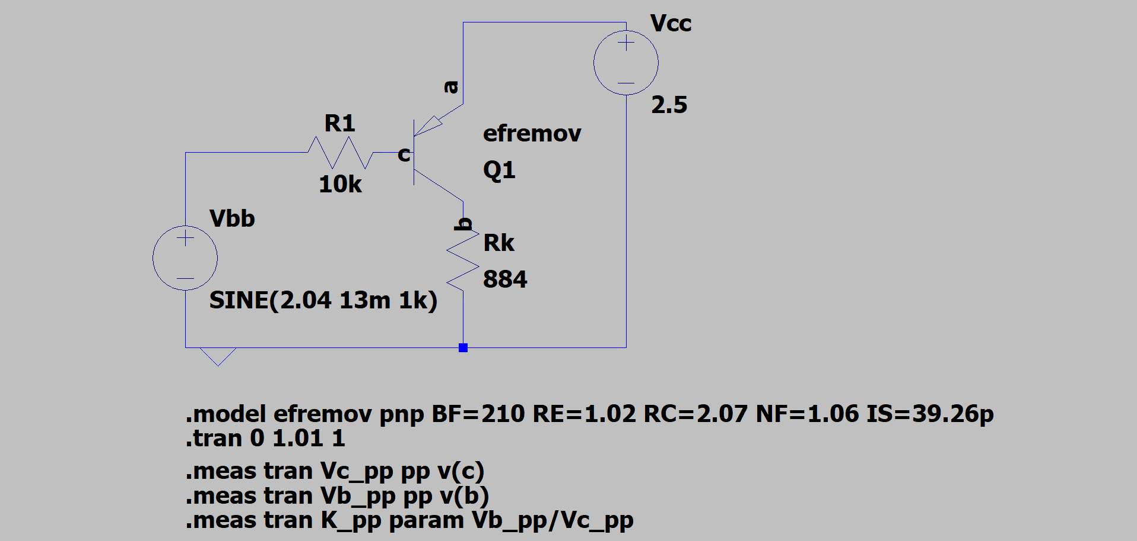

Схема которой мерял амплитуды.

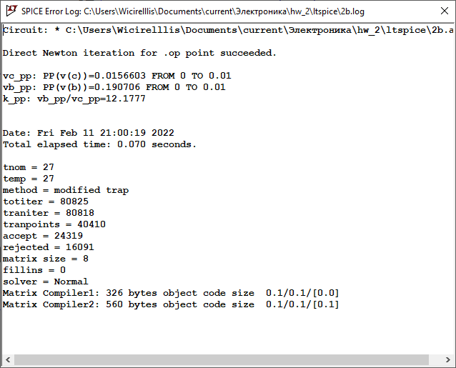

Отношение амплитуд (коэф. усиления?) – k_pp.